中山大学新华学院学生评教操作说明

第一步：打开IE浏览器，输入网址（http://jw.zdxh.cn 或http://192.168.255.71）,进入用户登录界面。输入学号及密码，选择“学生”角色，按“登录”，界面如下：
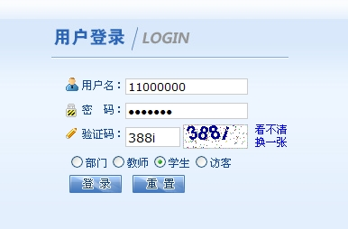

为防止登录信息泄密，请各位同学尽快更改原始密码，点击“信息维护”->“密码修改”菜单，修改自己的原始密码和登陆名。评教结束，请各位同学不要忘记关闭所有开启的窗口，以防他人进入，造成不良后果！

第二步：登陆系统后，点击[教学质量评价]，界面如下：

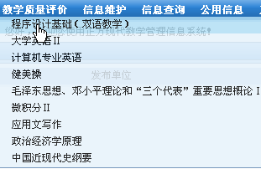

第三步：从第一门课开始评价，评价完每一门课程按[保存]之后自动转到下一门课。（评价完所有课程，才按[提交]）,界面如下：

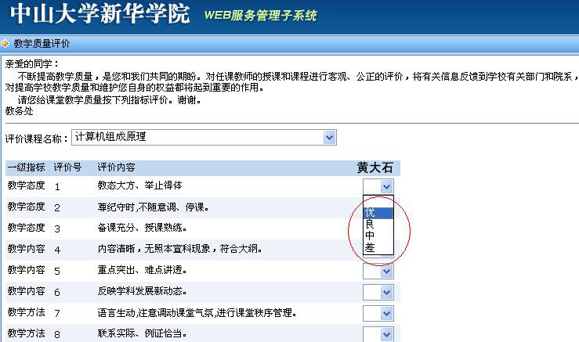
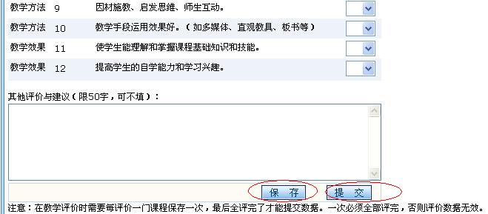

第四步：全部评价结束后，要提交数据。一次必须全部评完，否则评价无效。

